Визитная карточка проекта местных инициатив (проекта)

Благоустройство территории стадиона ст.Новопластуновской (устройство беговых дорожек со специальным покрытием).

1. Руководитель инициативной группы проекта: Лысенко Виктор Михайлович, председатель ТОС «Восточный»
2. Адрес реализации проекта: Краснодарский край, Павловский район
3. Стоимость проекта: 3 467 168,79 рублей
4. Описание проекта: благоустройство территории стадиона ст.Новопластуновской (устройство беговых дорожек со специальным покрытием).
5. Количество благополучателей: 3486 человек (100%).
6. Визуализация проекта:
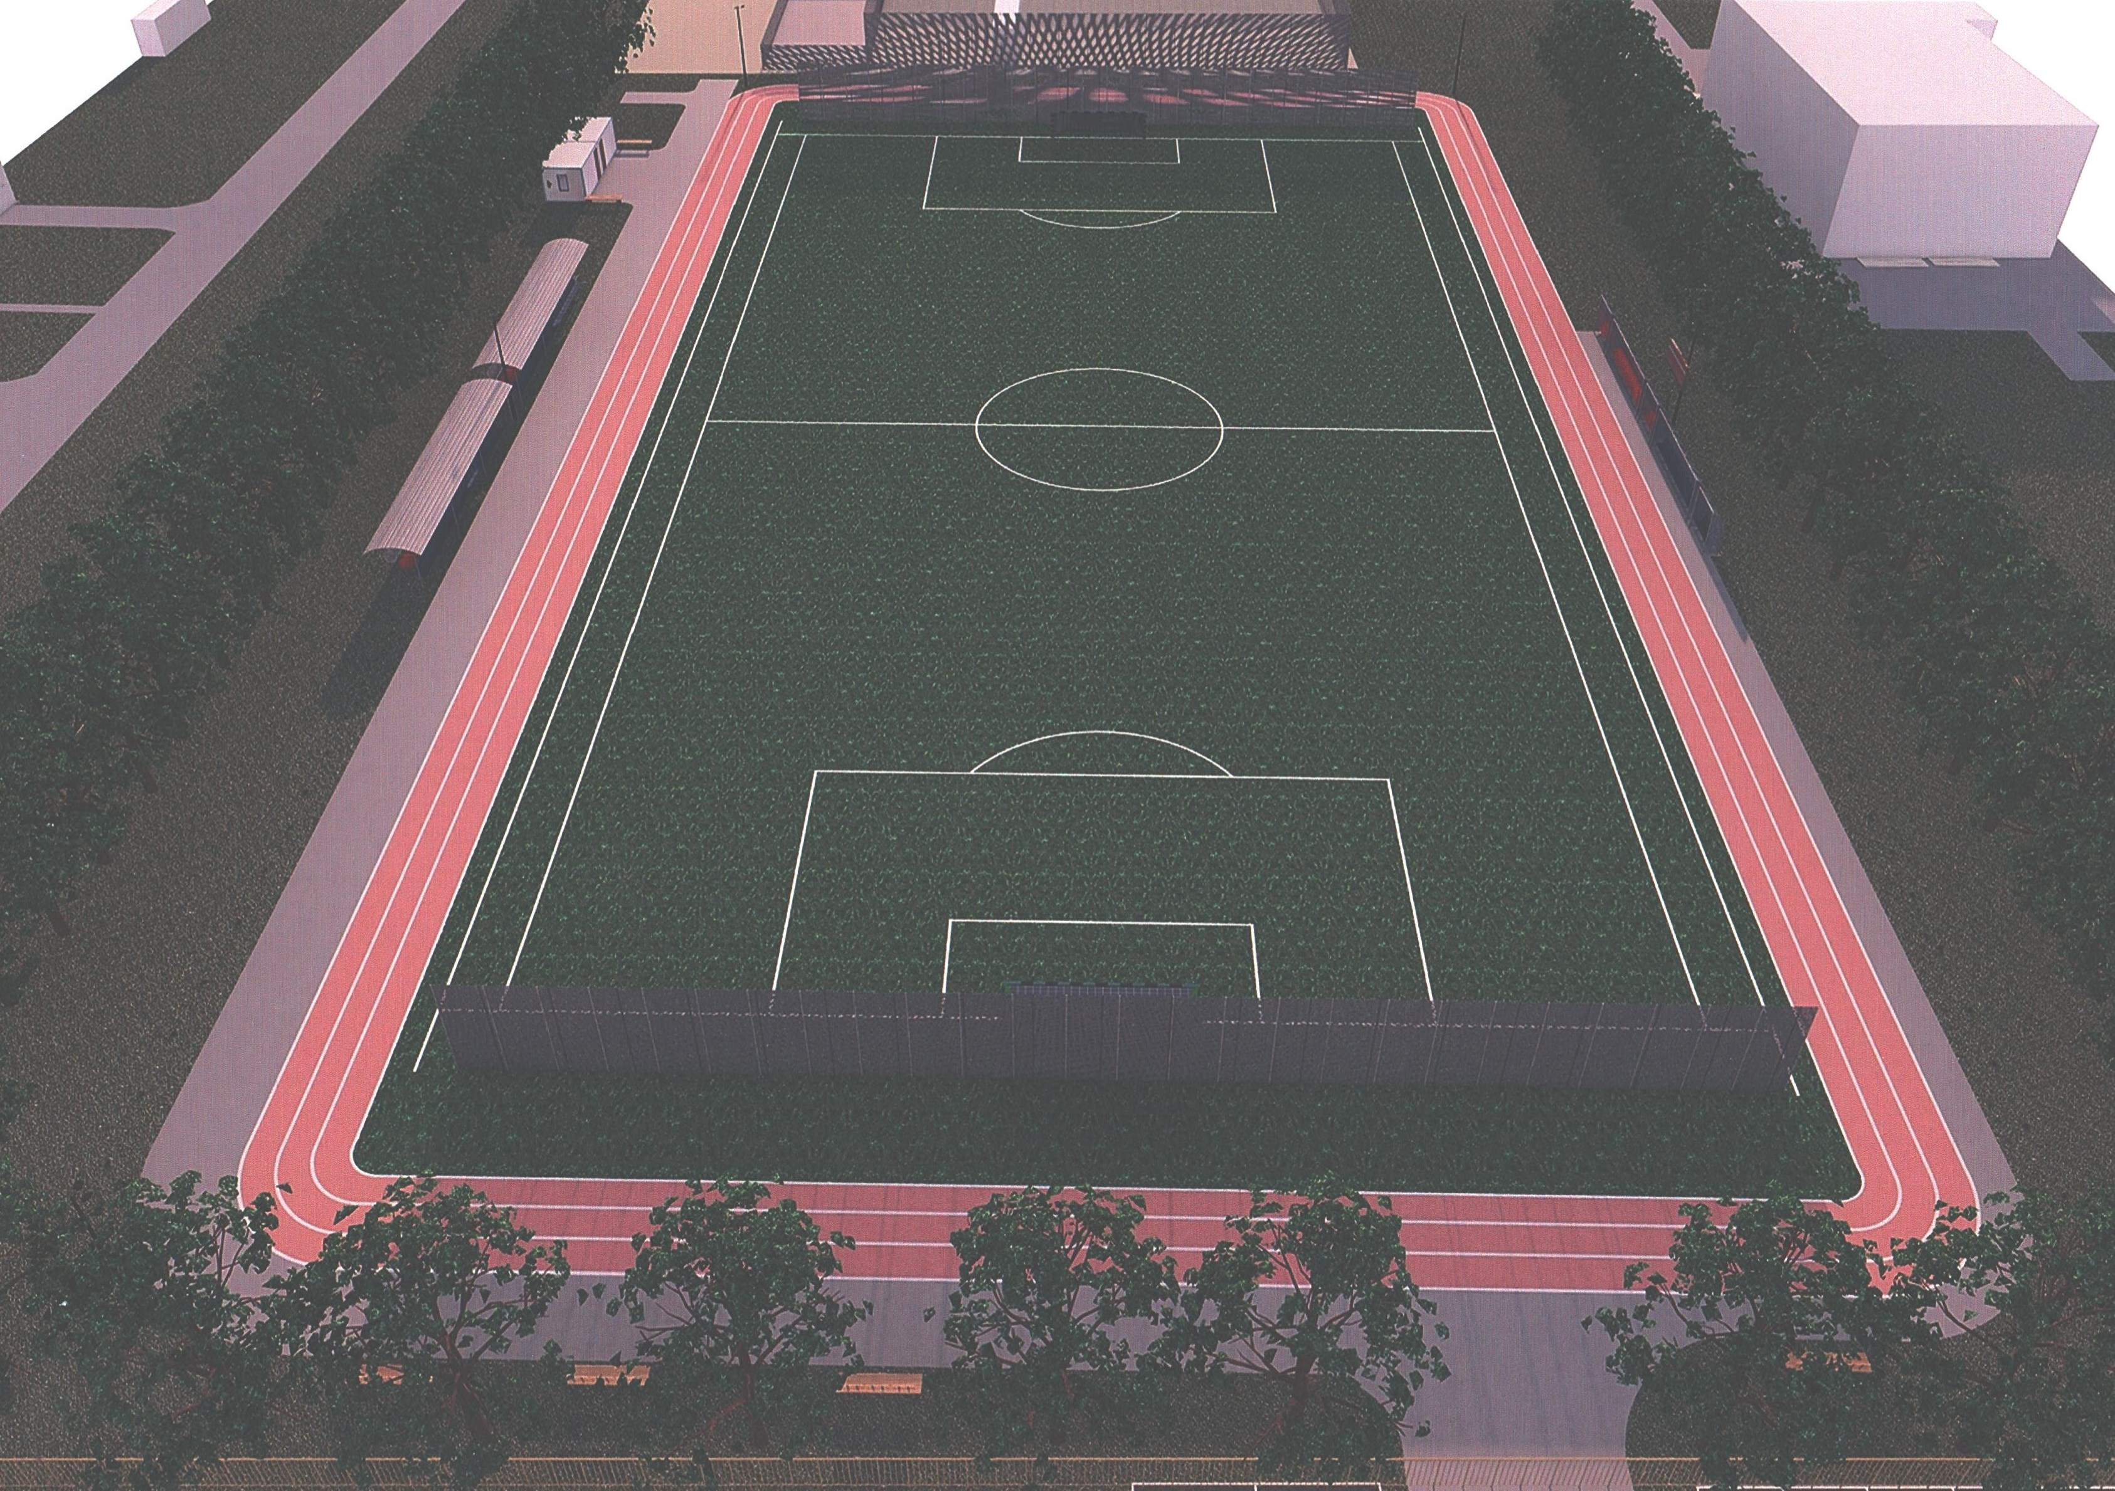
7. Фото объекта до реализации проекта:
